2º ASIR - Servicios de Red e Internet Practica 5:Probar Un DHCP linux y dos redes

Francisco Pujol – Guillermo Muñoz
Vamos a configurar el servidor DHCP para dar servicio a dos redes distintas.

1.- Abrimos el archivo de configuración del servidor DHCP:

2.- Agregamos la configuración para las dos redes en el archivo de configuración. Estas son las redes:

• La primera red tendrá equipos con ips comprendas entre la 160.160.160.1
y la 160.160.160.254. Pero excluyendo las IP’s de la 4 a la 10.
Y suministrará a los clientes, además de la Ip, los siguientes datos:
Puerta de enlace: 160.160.160.100
Servidores Dns : 80.58.61.250 8.8.8.8
Tiempo de concesión: 24 horas
Máscara y dirección de broadcast
Además reservar la dirección IP 160.160.160.60 a uno de los clientes. La MAC la
inventáis.
• La segunda red tendrá equipos con ips comprendas entre la 170.170.3.1
y la 170.170.3.254, y las comprendas entre la 170.170.4.1 y la 170.170.4.254. No
podremos conceder las IP’s 170.170.3.10 y la 170.170.3.20.
Y suministrará a los clientes, además de la Ip, los siguientes datos:
Puerta de enlace: 170.170.200.100
Servidor Dns : 80.58.61.254
Tiempo de concesión: 6 horas
Máscara y dirección de broadcast

PRIMERA RED:
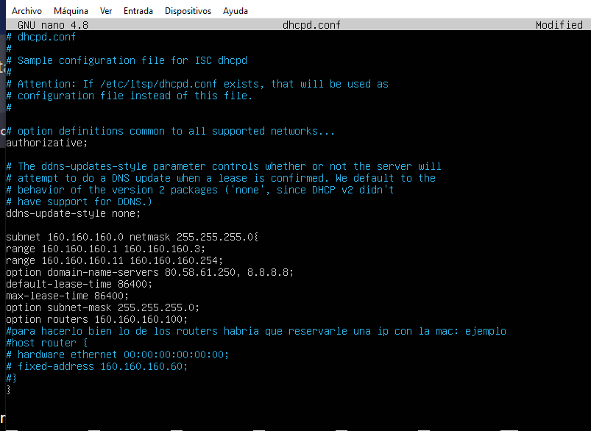

SEGUNDA RED (DENTRO DEL MISMO ARCHIVO):

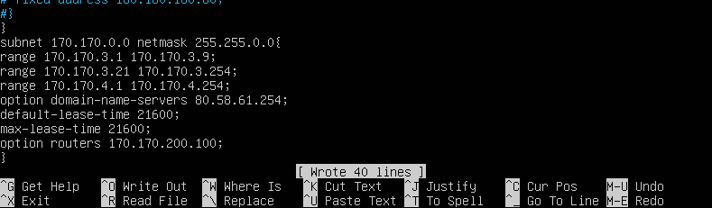

3.- Ahora vamos a otorgarle una ip al servidor para que funcionen las dos redes distintas

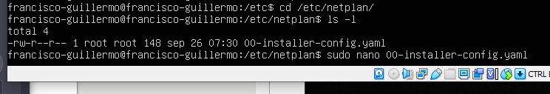

Configuramos dos interfaces de red (como si nuestro servidor tuviese dos tarjetas de red) para nuestras dos redes que tenemos. Escogemos direcciones ip que no estén dentro del rango.

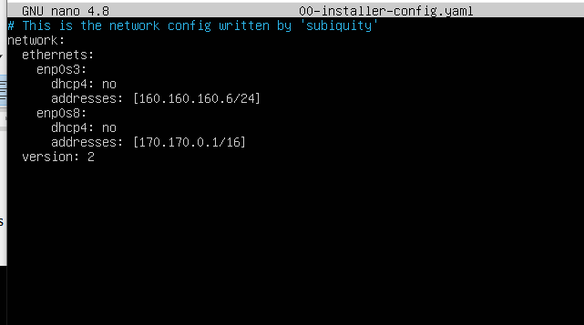

5.- Ahora vamos a configurar las interfaces para decirle que hay dos distintos:

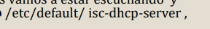

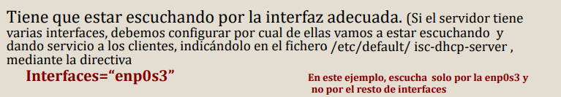

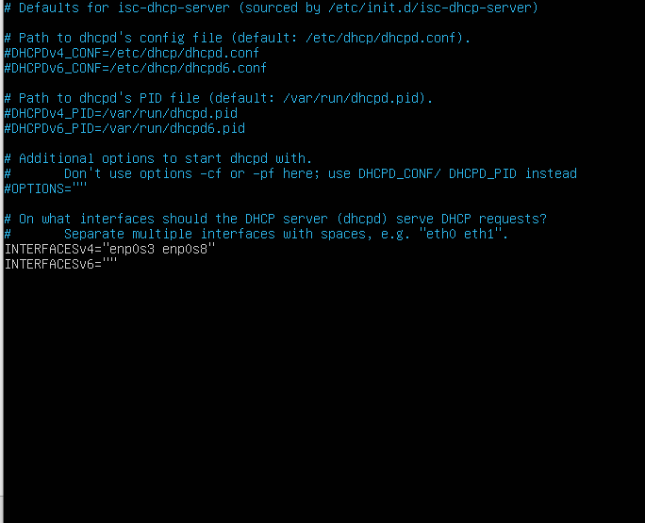

Así quedaría el archivo.

6. Comprobamos que el servicio está funcionando correctamente:

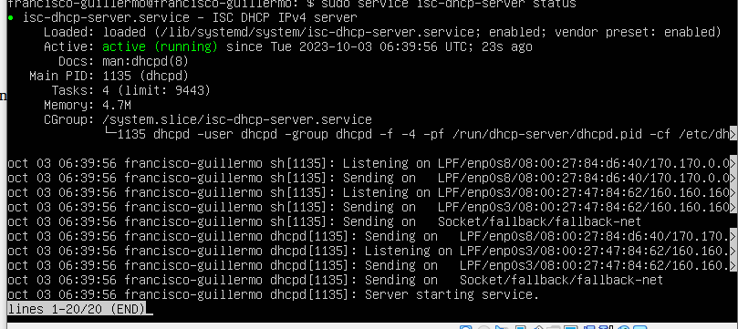
7.- Configuramos los clientes para comprobar que se conectan correctamente a las dos redes: enp0s3 y enp0s8. Para ello, primero configuramos en el servidor las tarjetas de rede mediante el virtual vox, indicando que hay 2.

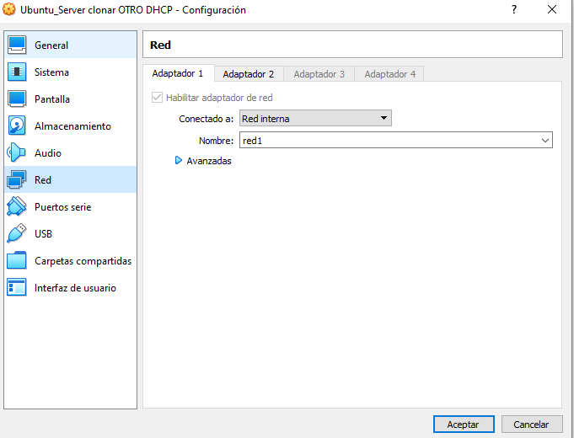

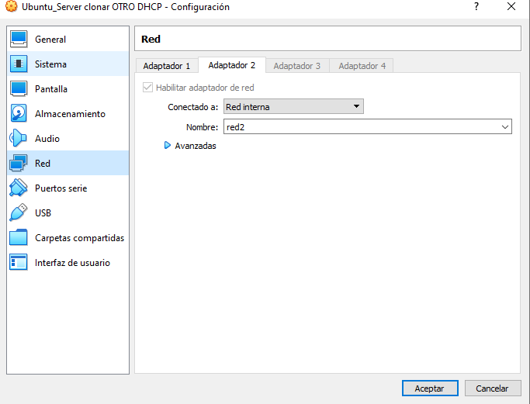

Ahora configuramos los clientes:

Empezamos configurando el primero para que se conecte por enp0s3:

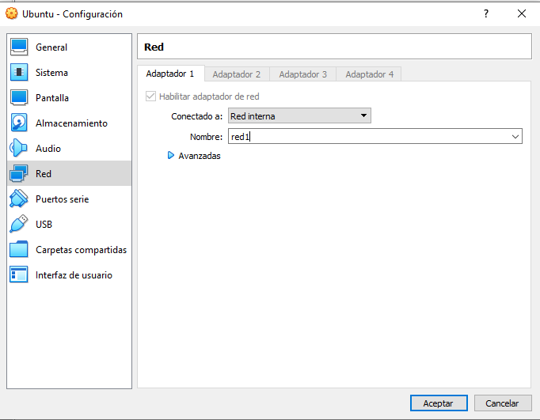

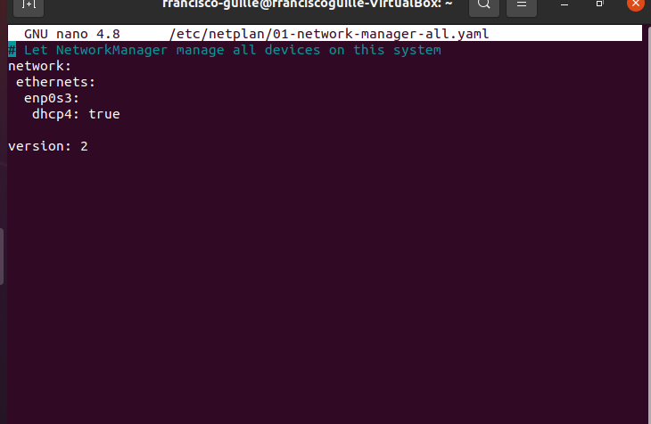

Tras hacer sudo dhclient, comprobamos coon ip a que el servidor dhcp ha funcionado:

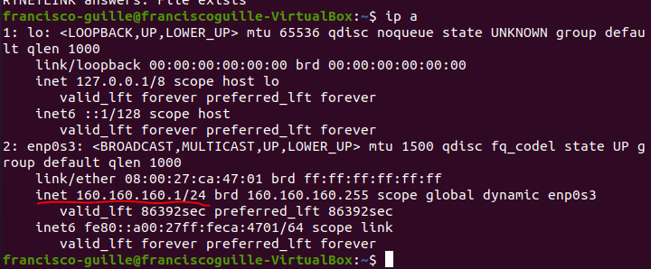

Ahora configuramos la segunda red (enp0s8) en otro cliente distinto para ver que funcione:

